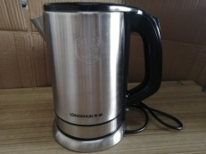
消费品召回计划
生产者名称 | 中山市法迪曼照明科技有限公司
产品名称 | 开关（一开双控）
品牌 | 法迪曼
涉及数量 | 100个
型号/规格 | N3 白色
生产起止日期 | 2024年9月30日
生产批号/批次 | /
产品描述及外观照片 | 开关（一开双控），N3 白色  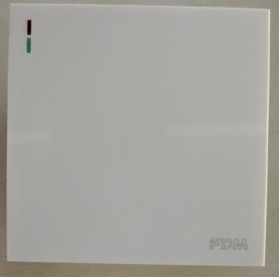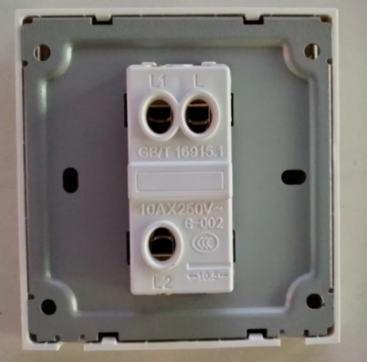
存在的缺陷 | 该产品的绝缘材料的耐非正常热和耐燃项目不符合标准GB/T 16915.1-2014 的要求
可能导致的后果 | 该产品的材料不阻燃，存在引起火灾的安全隐患。
避免损害发生的应急处置方式 | 消费者立即暂停使用有缺陷的产品，联系公司或者经销商进行处理。
具体召回措施 | 通知销售商立即停止销售缺陷产品，并在公司微信公众号及销售商实体店铺发布召回公告，告知消费者具体召回事宜，为购买到缺陷产品的消费者更换或退货处理。
召回负责机构 | 中山市法迪曼照明科技有限公司
召回联系方式 | 1.召回联系人及服务热线：李小姐，19928016001；客户服务热线：4008581878  2.召回公告网站：www.fdmqy.com  3.微信公众号：19928016001
召回进度安排 | 集中召回时间计划在2025年11月6日至2026年1月5日（具体以实际进度安排为准）
其他需要报告的内容 | 无
其他信息 | 相关用户也可以登录中山市市场监督管理局网站“政务公开——召回信息——消费品类召回信息”栏目，或拨打中山市市场监督管理局消费品召回工作电话（0760-88160303）了解更多信息，任何单位和个人可通过该渠道反映消费品缺陷信息。

